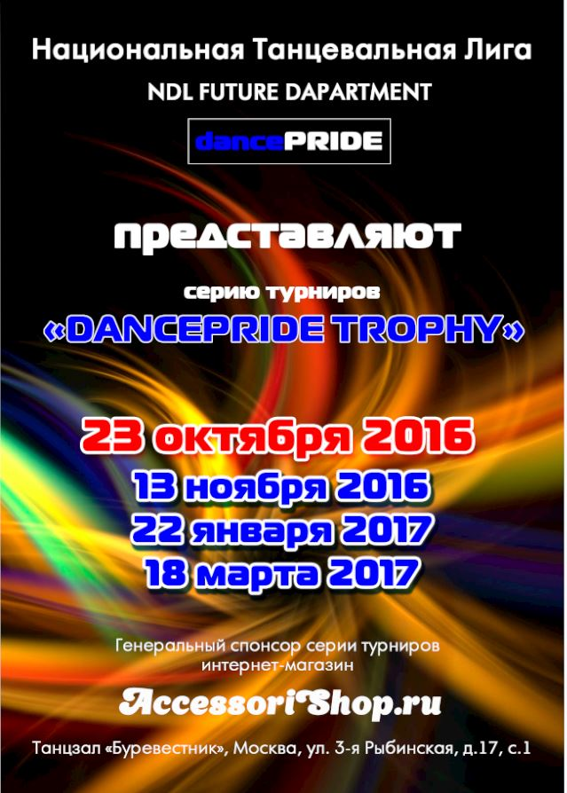
Национальная Танцевальная Лига
NDL Future Department series
ТК «Dancepride»
23 октября 2016
№ | Класс/Возраст | Категория | Система | Танцы на выбор | Время
1. | ШТ 7 и мл. | Соло | зачет | W Q CH S J PL | Рег.  9.30-10.30  Нач.  11.00
2. |  | Соло | кубки | W Q CH S J PL HH
3. |  | Пары | кубки | W Q CH J PL
4. | ШТ 8-9 лет | Соло | зачет | W T Q CH S R J PL
5. |  | Соло | кубки | W T Q CH S R PD J PL HH
6. |  | Пары | кубки | W T Q CH S R J PL
7. | ШТ 9 и мл. | Пары | зачет | W T Q CH S R J PL
8. | ШТ 10 и ст. | Соло | зачет | W T Q CH S R J PL | Рег.  14.00-15.00  Нач.  15.30
9. |  | Пары | зачет | W T Q CH S R J PL
10. |  | Соло | кубки | W T V F Q CH S R PD J
11. |  | Пары | кубки | W T V F Q CH S R PD J
12. | ШТ все | Дуэты | кубок | HH
13. | N все | Соло | класс. | W Q CH J *
14. | E все | Соло | класс. | W T Q CH R J *
15. | D все | Соло | класс. | W T F Q CH S R J *
16. | N9 и мл. | Пары | класс. | W Q CH J *
17. | N10-11 | Пары | класс. | W Q CH J *
18. | N12-13 | Пары | класс. | W Q CH J *
19. | E9 и мл. | Пары | класс. | W T Q CH R J *
20. | E10-11 | Пары | класс. | W T Q CH R J *
*программа танцев (многоборье)
На заключительном турнире 18 марта 2017 г. будет подсчитан рейтинг активности школ танца и клубов в серии «DANCEPRIDE TROPHY». 1 место – Кубок для клуба, ценный подарок от спонсора турниров для руководителя клуба. 2-3 место - ценные подарки от спонсора турниров для руководителя клуба.

На каждом турнире действуют следующие условия:
Всем участникам медали, дипломы, сладкие призы.
Победителям – кубки, призерам – медали, финалистам – дипломы.
Скидка 10% на все стартовые взносы для участников предыдущего турнира (14.02.16 «Снежная Мозаика»), а также
на следующем турнире серии «DANCEPRIDE TROPHY».
 | Специальное предложение для руководителей школ танца и клубов, сопровождающих учеников на турнире.**
 | Подарки от спонсора, интернет-магазина AccessoriShop.ru, самым активным мамам и папам.
**За подробностями обращаться к организаторам турнира

Место проведения: Москва, ул. 3-я Рыбинская, д.17, с.1, бизнес-центр «Буревестник»
Проезд: ст.м. «Сокольники», пройти 100 метров в сторону парка «Сокольники» к А 40,122,783. Проехать до ост. «Фабрика Буревестник» (5 мин); ст.м. «Рижская», А265 или МТ265 до ост. «3-я Рыбинская улица» (5-7 мин)
Организаторы:
Роман Сыдыков  Вице-президент НТЛ  рук. ТК «Dancepride»  +7 909 982 70 60  romansydykov@yandex.ru |  | Юлия Сыдыкова  рук. ТК «Dancepride»  +7 903 146 89 06  sydykova.yulia@yandex.ru  www.dancepride.ru

